1. 实现功能概要介绍

**1、服务端的功能**：用户管理模块，菜谱模块，评论管理模块，点赞管理模块，排行统计模块。

**已实现功能：**

用户管理模块功能：管理员登录功能、查看所有用户功能、删除用户功能、搜索用户功能。

菜谱模块功能：菜谱列表展示功能，单个菜谱的详情介绍功能（包括菜谱类型，图片，原材料，操作步骤，点赞数），新增菜谱功能，菜谱修改功能，菜谱删除功能，搜索菜谱功能。

评论管理模块功能：某菜谱评论功能、删除某个评论功能、评论中敏感词汇检查功能（如带有脏字评论自动使用*替换对应字或词）。

点赞管理模块功能：浏览所有菜谱的点赞情况功能（默认按照点赞数降序排列）、搜索某菜谱的点赞情况功能。

**已实现其他功能：**

1. 数据库使用MySQL数据库，合理设计数据库表结构
2. 采用分层结构

3、服务端向客户端提供接口包括：

 1）用户登录验证接口

 2）接收用户注册接口

3）提供用户信息详情（包括用户昵称、用户头像、用户介绍等）接口

 4）接收用户头像修改接口

 5）接收用户其他基本信息修改接口

 6）提供菜谱列表（包括菜谱分类、菜谱名称、点赞数）接口

 7）获取单个菜谱详情（包括菜谱分类、菜谱名称、点赞数、菜谱原材料、菜谱制作步骤、菜谱评论）接口

 8）提供某用户的点赞接口

 9）提供某用户的评论接口

 10）接收用户删除个人某评论接口

 11）接收用户评论接口

 12）接收用户点赞接口

 13）获取菜谱排行接口

1. 搜索菜谱接口

**2、安卓端功能**

**已实现功能：**

1. 用户注册功能
2. 用户登录功能
3. 个人信息展示功能
4. 个人头像修改功能
5. 个人其他基本信息修改功能
6. 在个人信息页可点击“我的点赞”，查看个人点赞过的菜谱功能
7. 在个人信息页可点击“我的评论”，查看个人评论过的信息及对应的菜谱功能
8. 在查看个人的所有评论时，删除某评论功能
9. 菜谱分类展示功能
10. 菜谱详情展示功能
11. 搜索菜谱功能
12. 点赞功能
13. 评论功能
14. 查看点赞排行

2）服务端运行截图

用户管理模块：

管理员登录：

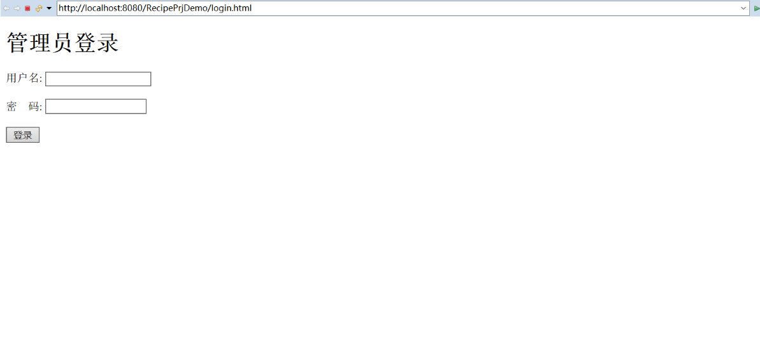

查看所有用户（可删除用户）：

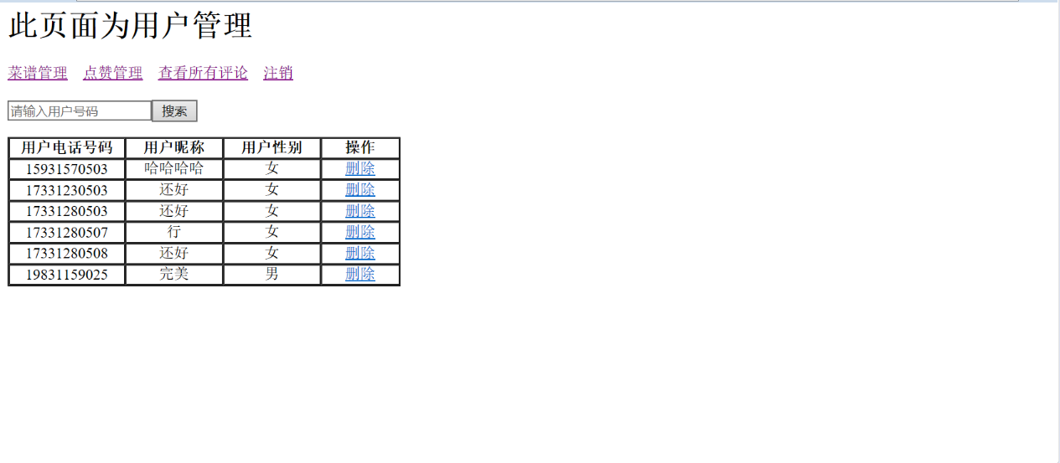

搜索用户：（输入173）

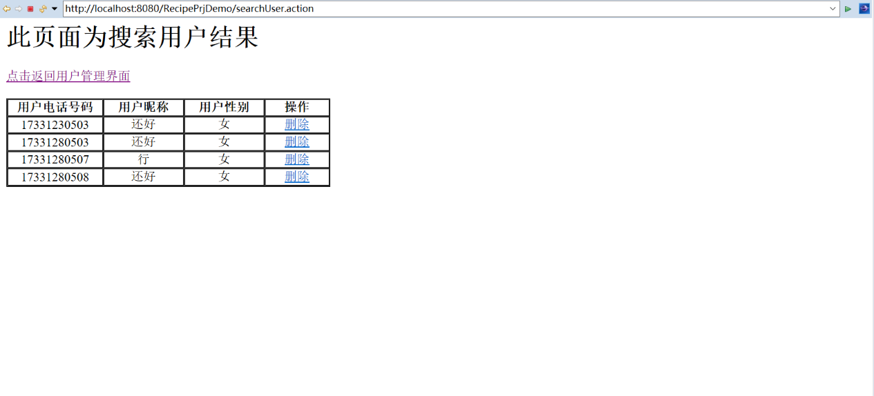

菜谱模块：

菜谱列表展示（可点击新增、修改、删除、搜索链接进行操作）：

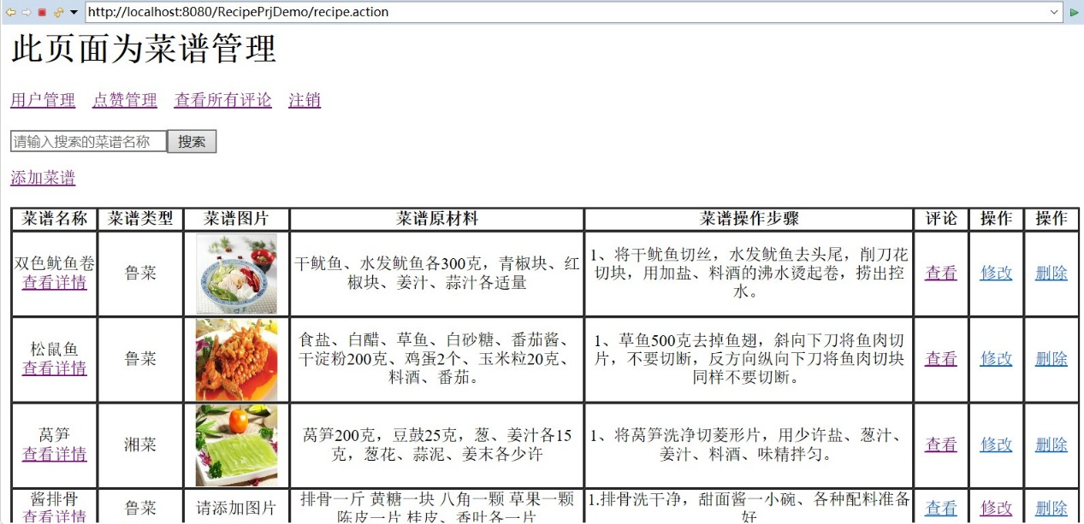

新增（有一定判断）：

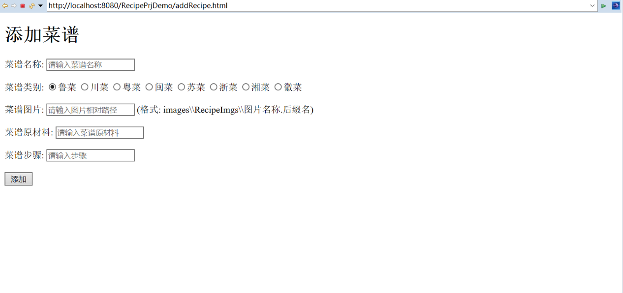

修改（有一定判断）：



单个菜谱详情展示：

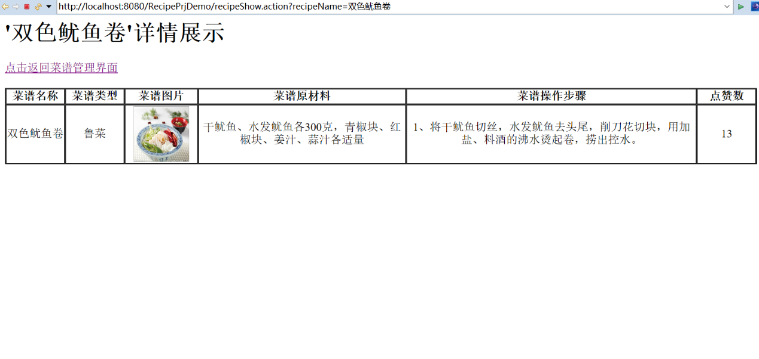

菜谱搜索（输入松）：

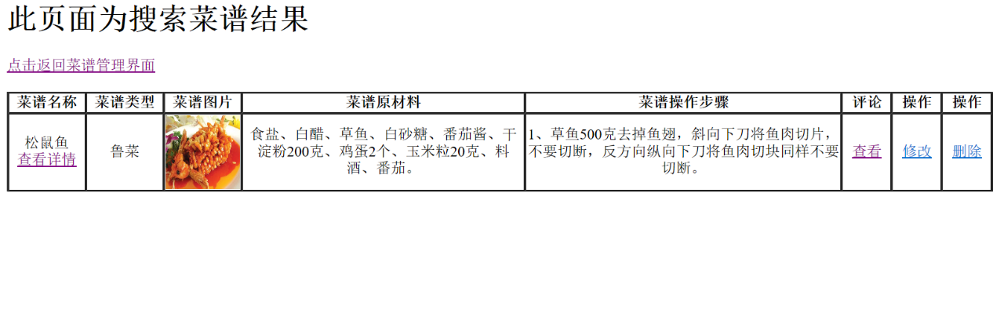

评论管理模块：

评论展示（点击查看所有评论默认显示所有评论，点击菜谱中的评论查看，可查看某菜谱的评论，可进行删除，并带有脏字替换）：

默认：

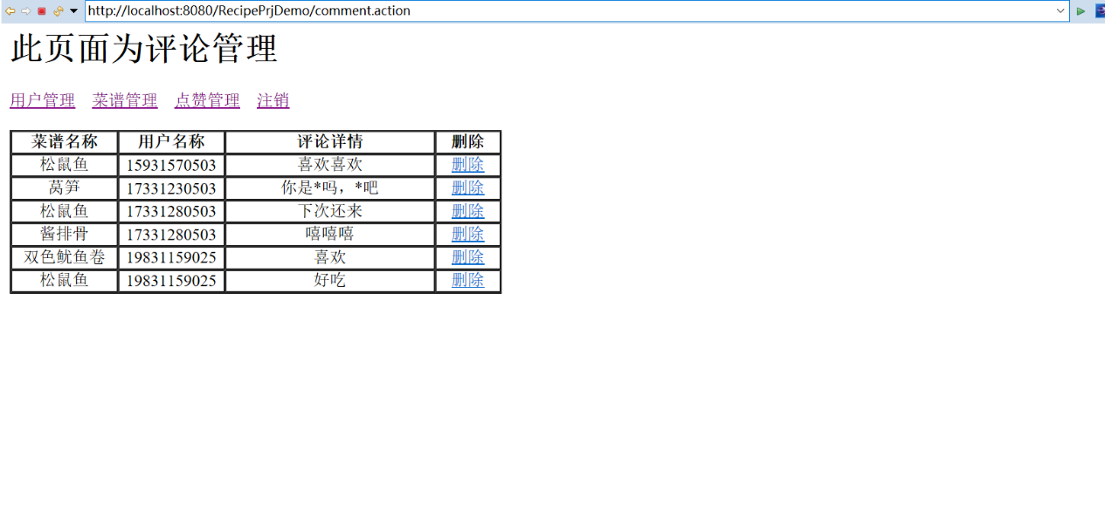

某个：

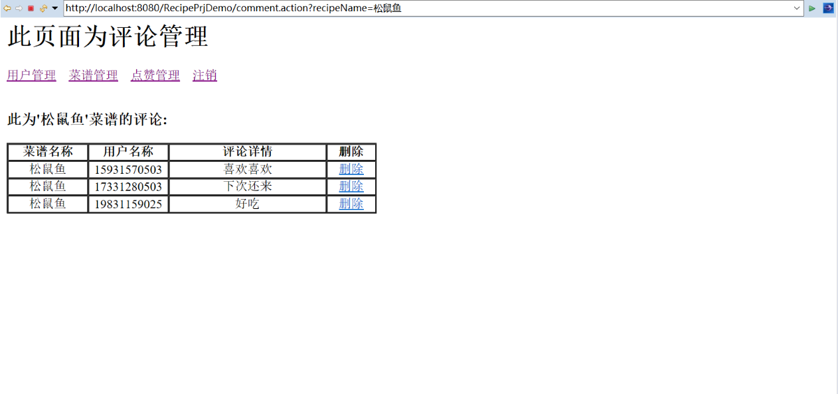

点赞管理模块：

点赞情况：

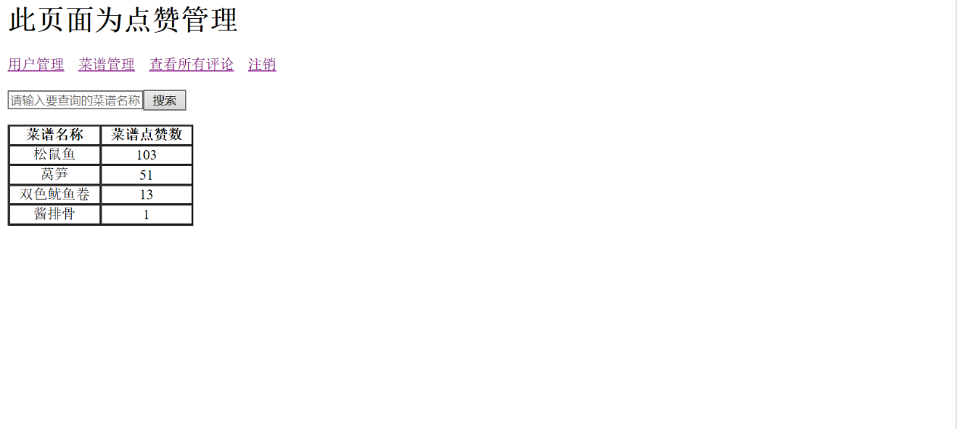

搜索点赞情况（输入松）：

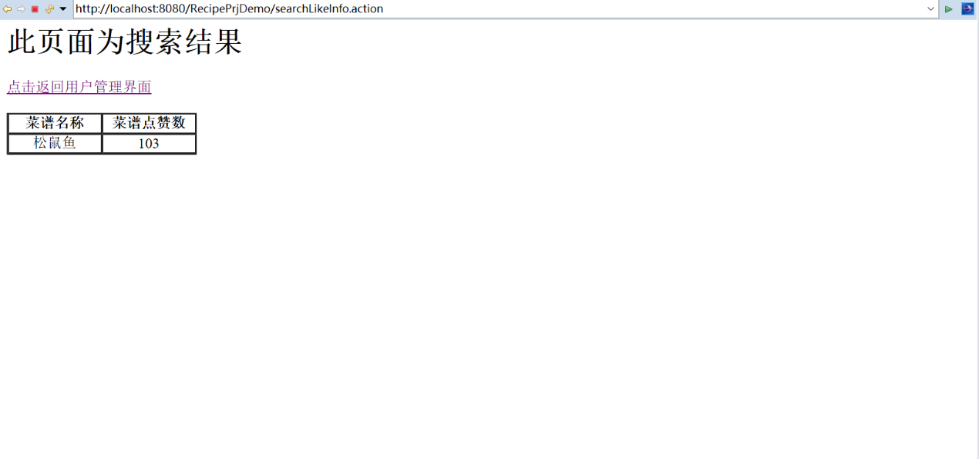

目录展示：

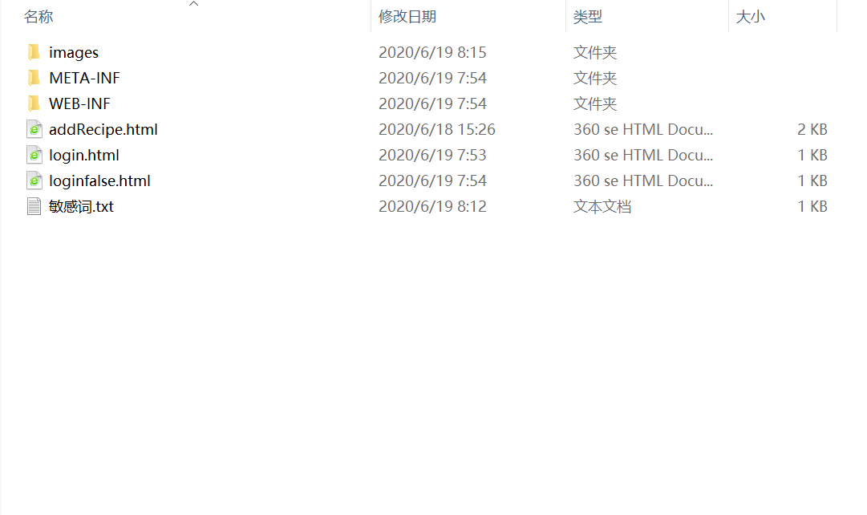



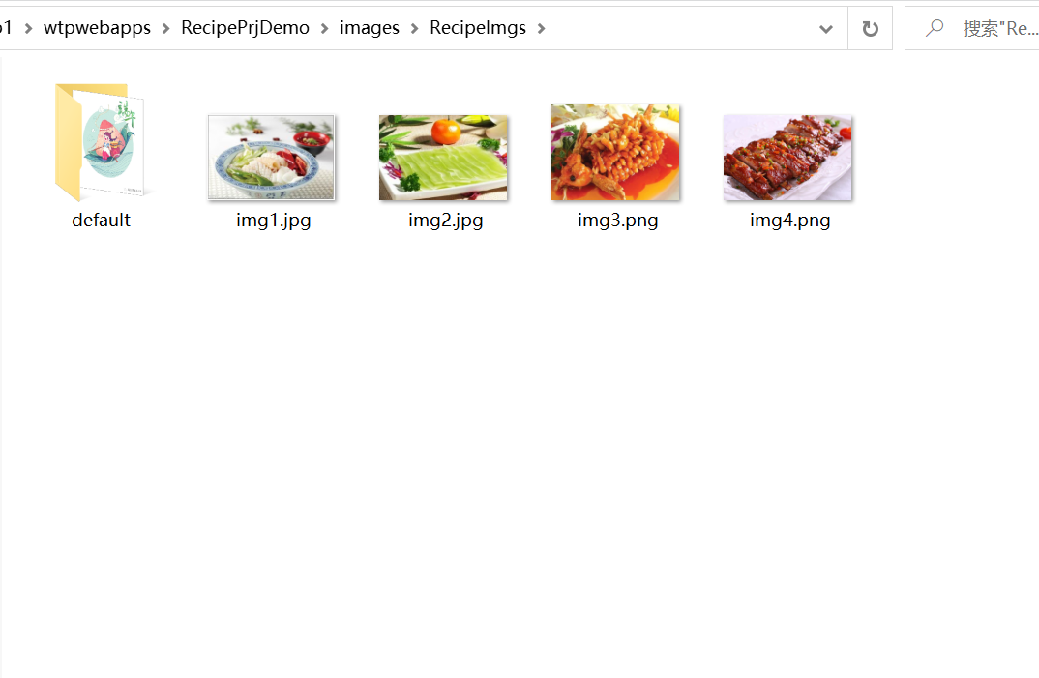

3）客户端运行截图

用户注册：

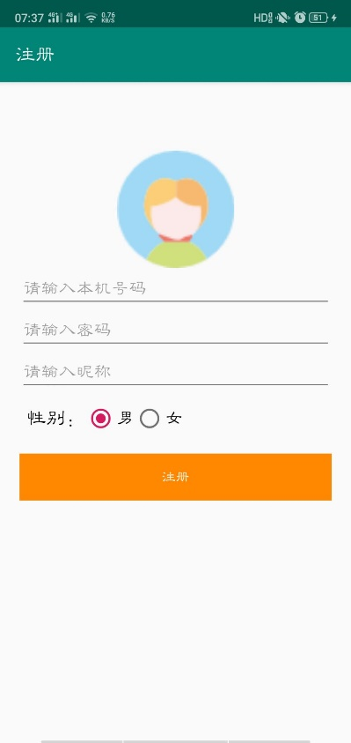

用户登陆：

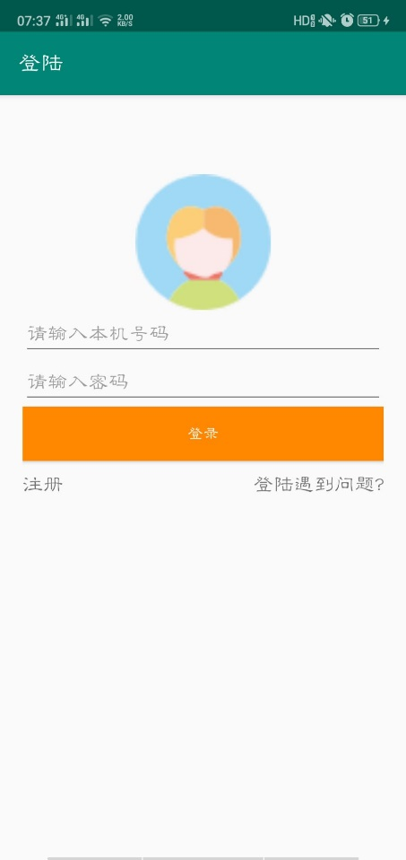

用户未登录时（点击修改等提示未登录）：

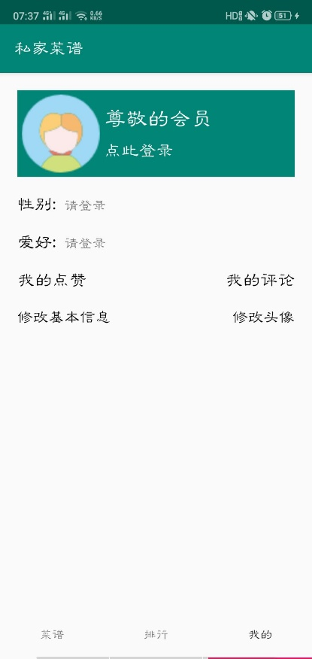

用户登陆后的用户信息（可进行修改等操作）：

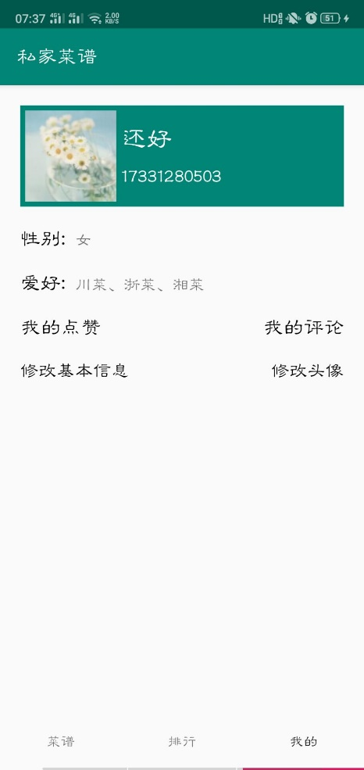

点击我的点赞：

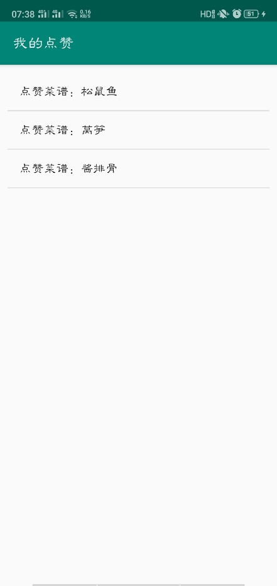

点击我的评论：

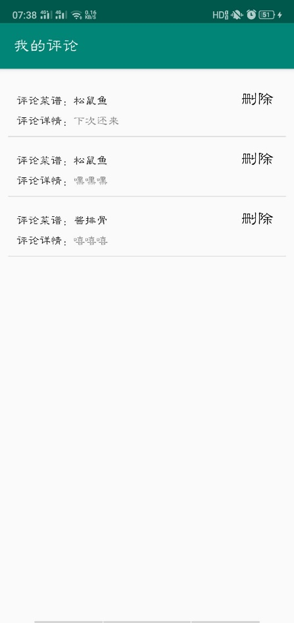

点击修改基本信息：

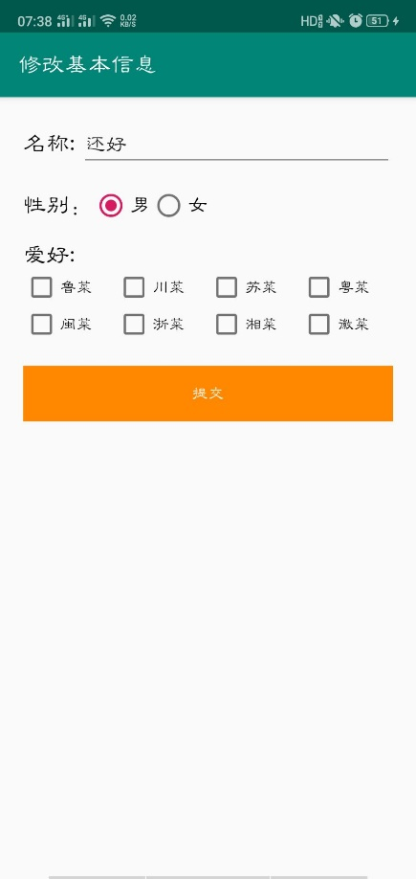

点击修改头像（有滚轮）：



菜谱列表（默认为所有菜谱，点击菜系可进行分类）：

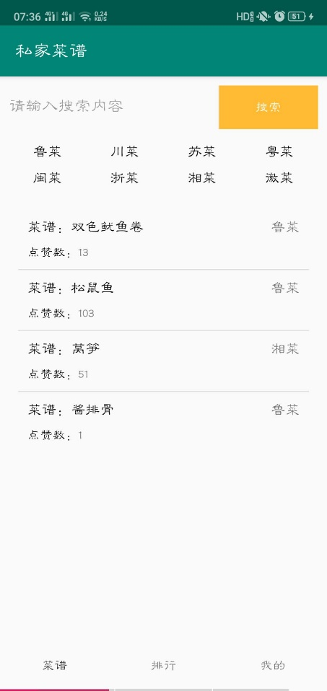

点击鲁菜后：

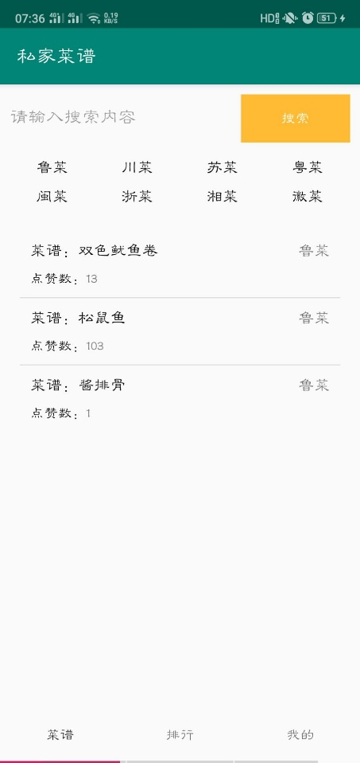

搜索菜谱输入“双”：

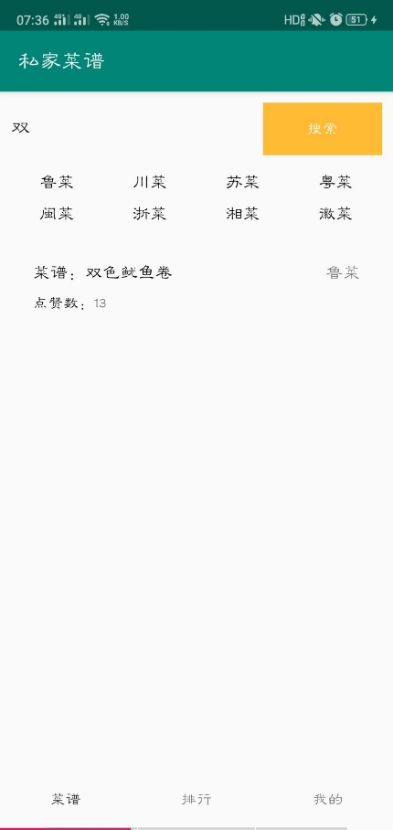

点击菜谱可进入菜谱详情（可以点击点赞、评论，用户未登录不可进行操作，用户登录后若已点赞，提示）：

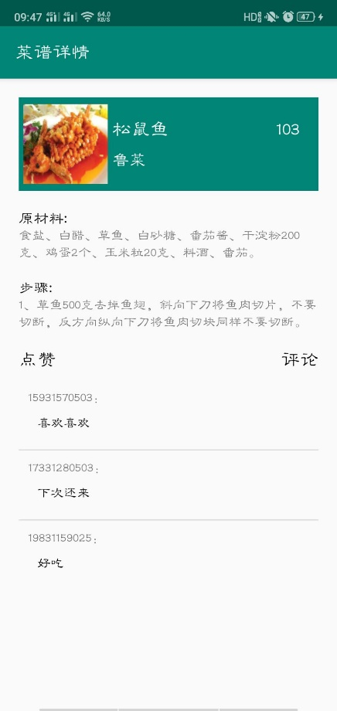

点击评论进入此界面：

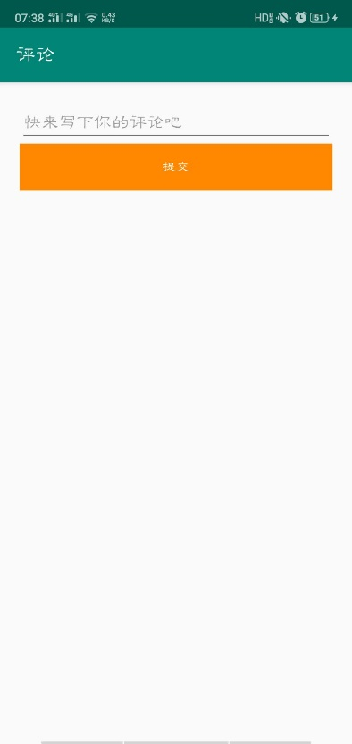

菜谱排行：

